Učitel biologie a chemie

Nabízíme práci učitele biologie a chemie na Obchodní akademii a jazykové škole s právem státní jazykové zkoušky v Ústí nad Labem.

Od 1. 8. 2021 (nástup 25. 8. 2021)
Plný úvazek (možné se domluvit na zkráceném)

Benefity: příspěvek na dovolenou, lázeňské pobyty, školní sauna a masáže a mnoho dalších

Těšíme se na Vás.
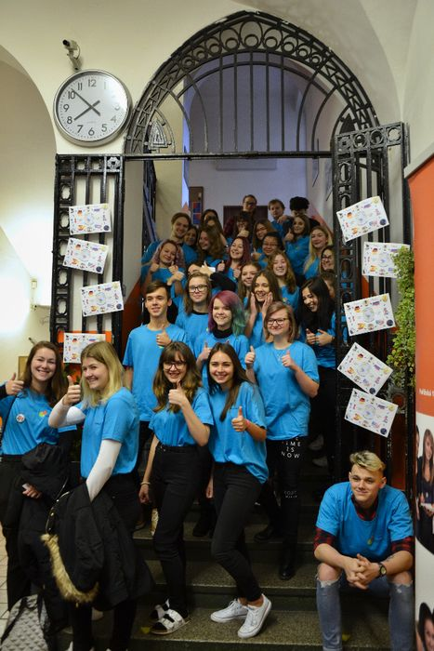

Kontakt: Lucie Tesařová (tesarova@oaulpar.cz, 724 265 843)

